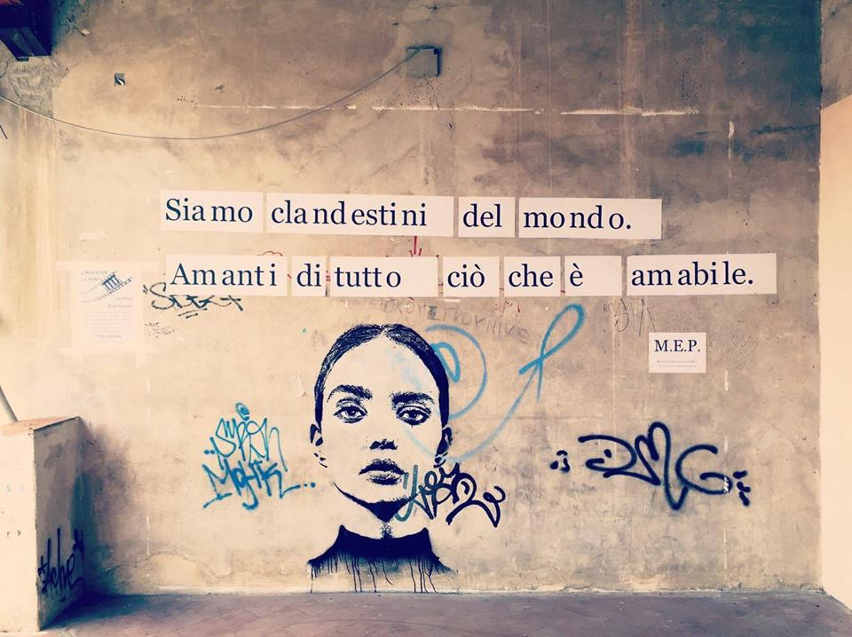
… poesia
è il mondo l'umanità
la propria vita
fioriti dalla parola
la limpida meraviglia
di un delirante fermento

Quando trovo
in questo mio silenzio
una parola
scavata è nella mia vita
come un abisso
(G. Ungaretti)

21 Marzo 2019- Giornata mondiale della Poesia
La scuola secondaria “Enrico Fermi” di Barzanò
è lieta di invitare
tutti gli Studenti, i Genitori, i Docenti, gli Operatori della scuola
ad abbellire il muro della poesia.
Da Lunedì 18 e per tutta la settimana chi vorrà, quando vorrà, potrà lasciare sul muro all’ingresso della scuola una poesia che rappresenti qualcosa di importante per la sua vita. Potrà lasciare anche due righe di spiegazione o un disegno, o solo condividere con tutti noi l’emozione di un “delirante fermento” di vita.

